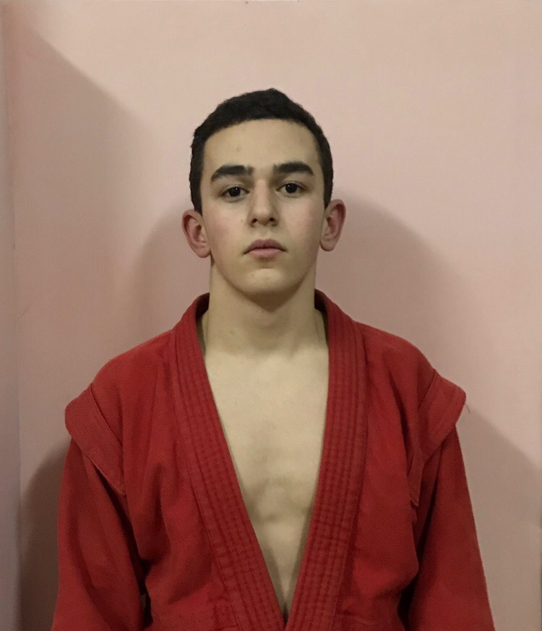

**Сааков Феликс**

**Кандидат в мастера спорта по борьбе самбо**

победитель первенстваЦентрального Федерального округа по борьбе самбо среди юниоров 2002-2003 г.р., призёр международного турнира «Победа» г. Санкт-Петербург в составе команды Тульской области, многократный победитель и призёр области по борьбе самбо и дзюдо, неоднократный победитель и призёр всероссийских турниров по борьбе самбо.

**Тренер Варанкин В.И.**